《生物基水性聚氨酯树脂》编制说明
（征求意见稿）

1 工作简况

1.1 任务来源
本项目是依据中国轻工联合会2024年11月8日《关于下达《智能浴室镜》等16项中国轻工业联合会团体标准计划的通知》［中轻联标准〔2024〕240号，计划编号2024070，项目名称“生物基水性聚氨酯树脂”］进行制定，主要起草单位：浙江宏德丽新材料有限公司，本项目计划完成时间为2025年。

1.2 主要工作过程

（1）起草阶段

起草阶段：计划下达后，2024年12月浙江宏德丽新材料有限公司召开《生物基水性聚氨酯树脂》团体标准起草工作组成立暨工作讨论会，对标准起草工作的计划、进度及分工协作进行了初步安排，成立了以张晓隆为组长，杨明华、柯伟、刘波、王泽锋、邓丹凤、王玲楠、黄立、吕焕芝等为组员的标准起草工作组。
标准起草小组根据进度安排，首先查阅了国内外相关资料，经过细致的文献调研，未查到关于“生物基水性聚氨酯树脂”的相关标准。
在本文件编制过程中，参考了HG/T 5879-2021《织物涂层用水性聚氨酯树脂》主要框架内容，分别为范围、规范性引用文件、分类、要求、试验方法、检验规则及标志、包装、运输、贮存。
此外，对于生物基含量的要求，结合国内外生物基产品认证要求，初步确定了生物基水性聚氨酯树脂中的生物基含量分级要求。生物基水性聚氨酯树脂的环保安全技术要求，采用现行的相关标准。起草小组结合生物基水性聚氨酯树脂的市场发展和现状要求，初步确立了本文件的主体框架及主要指标要求，形成标准初稿。
起草工作组在工作过程中广泛收集、分析国内外相关技术文献和资料，对生物基水性聚氨酯树脂的原材料来源、生产现状、使用要求及市场发展趋势等情况作了深入的研讨，明确了工作重点和进程安排。标准讨论稿形成后，起草工作组对标准中的主要内容进行多次研讨，经认证分析修改，最终修改完善形成了标准征求意见稿（讨论稿）和编制说明。

（2）征求意见阶段

（3）审查阶段

（4）报批阶段

1.3 主要参加单位和工作组成员及其所做的工作等
本文件由浙江宏德丽新材料有限公司、衢州职业技术学院、丽水学院、东北农业大学、浙江吉瑞通新材料有限公司等共同起草。
本文件主要起草人：张晓隆、杨明华、柯伟、刘波、王泽锋、邓丹凤、王玲楠、黄立、吕焕芝等。
所做的工作：张晓隆起草工作组组长，全面协调标准起草工作，并负责对各阶段标准的审核。杨明华、柯伟、刘波、王泽锋、邓丹凤、王玲楠、黄立、吕焕芝等人负责本文件的具体起草与编写工作。负责收集、分析国内外相关技术文献和资料，对生物基水性聚氨酯树脂进行工艺了解，对生产制造过程进行分析，并对生物基水性聚氨酯树脂的使用需求进行调研、分析总结和归纳。负责对各方面的意见和建议进行归纳、分析。负责对收集的样品进行测试验证工作。负责本文件其他材料的编制。

2 标准编制原则和主要内容的论据，解决的主要问题

2.1 标准编制原则
本文件的制定符合产业发展的原则，本着先进性、科学性、合理性和可操作性的原则，注意与相关领域法律、法规和规章、国家与行业标准等的兼容性和协调性一致，以及标准的目标统一性、协调性、适用性、一致性和规范性原则来进行本文件的制定工作；对难以量化的指标或内容，尽量用文字进行说明；力求简单、清晰、实用性强、适用面广，便于使用人员理解和操作，尽量满足市场需要。
在 “双碳” 政策推动绿色低碳转型的背景下，生物基产品作为新型环保材料，近年来实现了技术的快速迭代与产品的持续创新。其中，在水性聚氨酯领域，通过引入生物基原料，可有效降低生产全流程及终端产品的碳足迹；而生物基含量作为量化指标，直接决定了该类产品的减碳效果，是衡量产品减碳的重要指标。
在减碳的同时，生物基水性聚氨酯树脂在作为聚氨酯树脂的一种特殊原料来源的产品，仍需要满足聚氨酯树脂在不同使用场景的各种性能指标，作为通用性要求，本文件给出生物基水性聚氨酯性能指标参考HG/T 5879-2021《织物涂层用水性聚氨酯树脂》的要求。
除了物理力学性能，有害物质限量要求对生物基水性聚氨酯树脂作为绿色环保产品重要衡量指标，需满足绿色产品有害物质限量的要求。
本文件起草过程中，按GB/T 1.1-2020《标准化工作导则 第1部分：标准的结构和编写》和GB/T 1.2-2020《标准化工作导则 第2部分：标准中规范性技术要素内容的确定方法》进行编写。本文件制定过程中，主要参考了以下标准：
- GB/T 39715.1 塑料 生物基含量 第1部分：通用原则
- GB/T 2918 塑料 试样状态调节和试验的标准环境
- ********** 生物基人造革合成革 第1部分：通用原则
- QB/T4197 合成革用聚氨酯树脂
- GB/T 7193-2008 不饱和聚酯树脂试验方法
- GB/T 14518-1993 胶粘剂的PH值测定
- GB/T 8949 聚氨酯干法人造革
- GB/T 23986.2 色漆和清漆 挥发性有机化合物(VOC)和/或半挥发性有机化合物(SVOC)含量的测定 第2部分：气相色谱法
- QB∕T 5159 人造革合成革试验方法 N-甲基吡咯烷酮含量的测定
- GB/T 6678 化工产品采样总则

2.2 主要内容

2.2.1 范围
本文件规定了生物基水性聚氨酯的分类、要求、试验方法、检验规则、标志、包装、运输及贮存。
本文件适用于以水为分散介质，含有生物基原材料的水性聚氨酯系列产品。

2.2.2 术语与定义

GB/T 39715等界定的以及下列术语和定义适用于本文件。

2.2.2.1

生物基碳含量 biobased carbon content

产品中来源于生物质的碳含量。[来源：GB/T 39715.1-2021，3.1.1]

注:生物基碳含量用试样的质量百分数表示,如总碳含量百分数,或总有机碳含量百分数，本文件中指生物基碳占总有机碳百分数。
注:生物质指生物来源的材料，不包括矿物和/或化石的材料

[来源：GB/T 39715.1-2021 塑料 生物及含量 第1部分：通用原则]

2.2.3 分类

2.2.3.1

按照生物基水性聚氨酯的生物基含量${\text{x}}_{\text{B}}^{\text{TOC}}$分类，见表1。
表1 生物基水性聚氨酯的生物基含量分类
类别 | 生物基含量
A | ${\text{x}}_{\text{B}}^{\text{TOC}}$≥70%
B | 40%≤${\text{x}}_{\text{B}}^{\text{TOC}}$＜70%
C | 25%≤${\text{x}}_{\text{B}}^{\text{TOC}}$＜40%

2.2.3.2

按照生物基水性聚氨酯的100%模量分类，见表2。
表2 按100%模量分类
型号 | 100%模量/Mpa
Ⅰ | ＜2.5
Ⅱ | ≥2.5

2.2.4 要求

2.2.4.1 生物基碳含量
结合现有市场上对生物基产品的要求、技术水平以及生产成本的情况，生物基水性聚氨酯的生物基碳含量定为不低于25%。

2.2.4.2 外观
产品应为半透明至乳白色液体，允许有泛蓝光。取约100g产品倒入清洁、干燥、无色透明的表面皿中，在自然光或D65光下目测。

2.2.4.3 技术要求
产品性能要求应符合表3要求。
表3 产品性能指标要求
序号 | 项目 | 要求 |  | 测试方法
序号 | 项目 | Ⅰ型 | Ⅱ型 | 测试方法
1 | 100%模量/Mpa | ＜2.5 | ≥2.5 | 试样的制备与试样的裁取按QB/T4197-2011中附录A的规定进行,按QB/T4197-2011中5.5的规定进行
2 | 固体含量/% | ≥30 |  | 按GB/T 7193-2008中4.3 规定的方法进行。
3 | 粘度（25℃）/mpa.s | 80-260 |  | 按GB/T 7193-2008中4.1 规定的方法进行。
4 | pH（25℃） | 7-9 |  | 按GB/T 14518-1993 规定的方法进行。
5 | 拉伸负荷/MPa | ≥20 | ≥25 | 试样的制备与试样的裁取按QB/T4197-2011中附录A的规定进行,按QB/T4197-2011中5.5的规定进行。
6 | 断裂伸长率/% | ≥500 | ≥450 | 试样的制备与试样的裁取按QB/T4197-2011中附录A的规定进行,按QB/T4197-2011中5.5的规定进行。
7 | 剥离负荷/N | ≥20 |  | 试样的制备与试样的裁取按QB/T4197-2011中附录E的规定进行，按GB/T 8949-2008 5.9规定的方法进行测试。
本文件为生物基水性聚氨酯的通用要求，产品性能要求根据不同应用领域要求有所不同，本文件只规定作为生物基水性聚氨酯的基本要求。

2.2.4.5 有害物质限量要求
有害物质限量应符合表4的规定。
表4 有害物质限量
序号 | 项目 | 指标 | 测试方法
1 | 挥发性有机物含量（VOC）/g/L | ≤100 | 按GB/T 23986.2-2023规定的方法进行。
2 | N-甲基吡咯烷酮 | ≤500 | 按QB/T 5159-2017规定的方法进行。
生物基水性聚氨酯作为低碳环保产品，有害物质限量要求从严执行。
2.3 解决的主要问题
当前，生物基水性聚氨酯作为新型绿色产品，行业尚未形成统一标准，直接导致市场秩序混乱：一方面，产品真伪难以鉴别，既造成树脂生产企业间的不公平竞争，也给广大消费者带来选择困惑；另一方面，国内外相关标准的缺失，使生产厂家在产品分类、检测方法等核心环节缺乏依据，严重制约行业规范化发展。
本文件的制定，首次填补了生物基水性聚氨酯行业标准的空白。其核心价值在于：通过建立统一的技术规范，强化行业管理效能，构建科学的产品质量控制与监督检验机制，为企业产品质量把关提供明确依据；同时，可推动低碳环保型水性聚氨酯行业的技术进步，增强我国相关产业在国际市场的竞争力，最终实现行业真正意义上的标准化管理，兼具显著的现实指导意义与长远战略价值，社会效益突出。
3 主要试验（或验证）情况分析
标准起草小组随机抽取和收集了国内3家生产企业生物基水性聚氨酯共计6件，抽样单位和产品基本涵盖行业具有代表性的企业，浙江宏德丽新材料有限公司提供生物基水性聚氨酯2件，浙江德美博士达高分子材料有限公司、浙江道易新材料有限公司各提供生物基水性聚氨酯2件，三家公司对提供的抽检样品按要求进行了试验验证，并汇总编制了试验验证数据报告。通过验证试验及对数据的分析整理，本文件制定的指标内容合理、可行，具有较强的适用性，检测及试验结果如下：
3.1 生物基碳含量
起草组收集了生物基水性聚氨酯样品3件，生物基碳含量均与生物基碳含量大于等于25%要求相符合。具体应用AMS法测试的生物基碳含量数据见表5。
表5 生物基碳含量试验数据
样品 | 生物基碳含量%
生物基水性聚氨酯1 | 75
生物基水性聚氨酯2 | 48
生物基水性聚氨酯3 | 59
3.2 外观
起草组收集了样品6件，与2.2.4.2 外观要求符合率100%。
3.3 技术要求
起草组收集了样品3件，测试3组样品，与表3 产品性能指标要求符合率100%。具体内容见表6。

表6 产品性能指标要求
序号 | 项目 | 要求 |  | 最大测试数据 | 最小测试数据
序号 | 项目 | Ⅰ型 | Ⅱ型
1 | 100%模量/Mpa | ＜2.5 | ≥2.5
2 | 固体含量/% | ≥30
3 | 粘度（25℃）/mpa.s | 80-260
4 | pH（25℃） | 7-9
5 | 拉伸负荷/MPa | ≥20 | ≥25
6 | 断裂伸长率/% | ≥500 | ≥450
7 | 剥离负荷/N | ≥20
3.4 有害物质限量
起草组收集了样品3件，与表4有害物质限量要求符合率100%。具体内容见表7。
表7 有害物质限量测试数据
序号 | 项目 | 指标 | 生物基水性聚氨酯1 | 生物基水性聚氨酯2 | 生物基水性聚氨酯3
1 | 挥发性有机物含量（VOC）/g/L | ≤100
2 | N-甲基吡咯烷酮 | ≤500

4 标准中涉及专利的情况
本文件没有涉及相关的专利。
5 预期达到的社会效益、对产业发展的作用等情况
我国力争2030年前实现碳达峰，2060年前实现碳中和，在此大目标下，2021年工信部印发《“十四五”工业绿色发展规划》，其中要达成的主要目标之一是“绿色制造体系日趋完善”，完善工业绿色低碳标准体系，推广万种绿色产品等；主要任务之一“实施工业领域碳达峰行动”，其中推广生物基材料为重要举措。
我国作为全球聚氨酯领域的生产与贸易核心大国，在水性聚氨酯细分赛道同样展现出强劲发展势头。从原料来源维度看，传统聚氨酯树脂的生产原料高度依赖石油化工材料，属于典型的石油基产品。不过，近年来随着生物制造技术的快速迭代与突破，以生物质为来源的各类化学品不断涌现，这一趋势为聚氨酯树脂摆脱石油基依赖、实现生物基原料替代提供了关键的技术支撑与可行性路径。​
当前，水性聚氨酯树脂产品矩阵已较为丰富，但行业发展仍面临关键瓶颈，针对生物基水性聚氨酯树脂的统一产品标准尚未建立。由于缺乏明确的生物基含量界定要求，不仅导致生产企业在产品研发与生产过程中 “无标可依”，也使得下游客户难以对生物基产品质量形成有效判断，这一现状严重制约了生物基水性聚氨酯树脂的产品创新进程，同时阻碍了市场层面的良性竞争，更不利于终端客户对该类产品的认可与接纳。因此，制定统一的生物基水性聚氨酯树脂标准，明确规定产品中最低生物基含量及所用原料的最低生物基含量，已成为推动行业健康发展的迫切任务。​
本文件的制定与实施，将标志着我国水性聚氨酯树脂行业在生物基含量管控上正式进入 “标准化时代”。一方面，能够有效筛选市场上的不合格产品，有助于维护行业秩序；另一方面，可为生物基水性聚氨酯树脂的产品认证提供权威参考依据，进而引导整个市场向高性能、高质量、低碳足迹的方向升级，为行业绿色转型与可持续发展奠定坚实基础。
6 采用国际标准和国外先进标准情况，与国际、国外同类标准水平的对比情况，国内外关键指标对比分析或与测试的国外样品、样机的相关数据对比情况
本文件没有采用国际标准。
本文件制定过程中未查到同类国际、国外标准。
本文件制定过程中未测试国外的样品。
本文件水平为国内先进水平。
7 在标准体系中的位置，与现行相关法律、法规、规章及相关标准，特别是强制性标准的协调性
本专业领域的标准体系框架如图1。
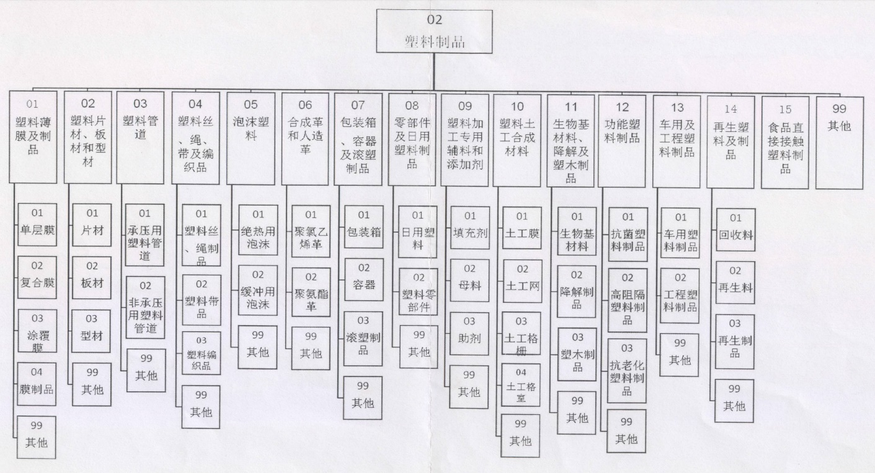
图1 塑料制品技术标准体系框架
本文件属于塑料标准体系中（02）塑料制品大类，（11）生物基材料、降解及塑木制品，（01）生物基材料小类。
本文件与现行相关法律、法规、规章及相关标准协调一致。
8 重大分歧意见的处理经过和依据
无。
9 贯彻标准的要求和措施建议
建议本文件批准发布即实施。

10 废止现行相关标准的建议
无。

11 其他应予说明的事项
无。

